Муниципальное автономное учреждение
дополнительного образования
«Дом детского творчества «Юность» имени академика В.П. Макеева»
(МАУ ДО «ДДТ «Юность» им. В.П. Макеева»)
«Биолаборатория», «Арт-лаборатория «Колорит»

Направление «Будущие аграрии России»
Номинация: «Декоративное цветоводство и ландшафтный дизайн»

Тема: «Оптимальная клумба для Южного Урала»

Те
«Школь

дворик: мечтаем и делаем»
Авторы:
Бондарева Софья, Лушникова Анна, Литвинова Ульяна
Руководители проекта: Лесина Светлана Адамовна, педагог дополнительного образования,
Еникеева Наталья Васильевна, педагог дополнительного образования

г. Миасс, 2022 г.
Содержание:
1. Введение. Проблема. Цели и задачи реализации проекта…………..…..2
2. Целевые группы……………………………………………………………4
3. Этапы реализации проекта…………………………………………..…….5
Проектировочный этап…………………………………………………….5
Практический этап…………………………………………………………8
Аналитико– коррекционный этап…………………………………………9
Заключительный этап………………………………………………….….11
4. Приложения…………………..……………………………………………12

1. Введение. Обоснование актуальности проекта.
Влияние растений на жизнь человека огромно. Люди с давних времен стремились создавать комфортные условия возле своего жилья, высаживая красивые цветы, деревья, кустарники. Живые изгороди, могли выполнять функцию ограждения и украшения усадьбы. В наше время, современный житель частного дома, так же украшает свое жилище, высаживая декоративные травянистые растения, кустарники и деревья на своих приусадебных и дачных участках, стремясь создавать красоту.
Все лучшее, что мы получаем от окружающего нас мира через цвет, запах и вкус мы обязаны растениям. В общении с красотой природы во многом и формировалось эстетическое воззрение человека как феномен познания красоты. Сегодня все больше людей, приходя в городскую квартиру мечтают о загородном доме и саде, как источнике вдохновения. Использовать этот потенциал растений можно и нужно в образовательных целях, прививая детям любовь к труду, формируя экологическое мышление.
Профессия ландшафтного дизайнера позволяет создавать эту красоту, но без знаний биологических особенностей растений сложно добиться идеальной клумбы.
В доме детского творчества «Юность» обучается более 5000 детей нашего города и благоустройство территории также влияет на имидж учреждения. Обучающимся, родителям и жителям города приятно осознавать, что территория облагорожена детьми. Уход за клумбой своими руками позволяет подросткам приобрести профессиональные навыки ландшафтного дизайнера, соприкоснуться с прекрасным и ощутить свою значимость, взрослость, ощутить свою способность делать важные, полезные дела, реально видеть результаты своей деятельности, приносить радость окружающим.

Проблема: разработать и реализовать интегрированный проект по благоустройству прилегающей территории учреждения, применить на практике знания обучающихся.
Цель, идейная направленность и задачи реализации проекта.
Цель: создание многолетней клумбы и выявление оптимальных видов растений для южноуральского региона.
Задачи:
- Разработать дорожную карту реализации проекта;
- Изучить многолетние и однолетние декоративные растения;
- Разработать дизайн клумбы;
- Высадить растения, обеспечить уход и наблюдение;
- Разработать смету расходов по реализации проекта;
- Формировать профориентированные навыки обучающихся.
2. Целевые группы:
Обучающиеся объединения «Биолаборатория»;
Обучающиеся объединения «Арт лаборатория «Колорит»;
Администрация МАУ ДО «ДДТ «Юность» им. В.П. Макеева»;
Социальный партнер – предприятие «Папилон»;
Волонтеры – дети, родители и родственники обучающихся.
Схема сотрудничества.
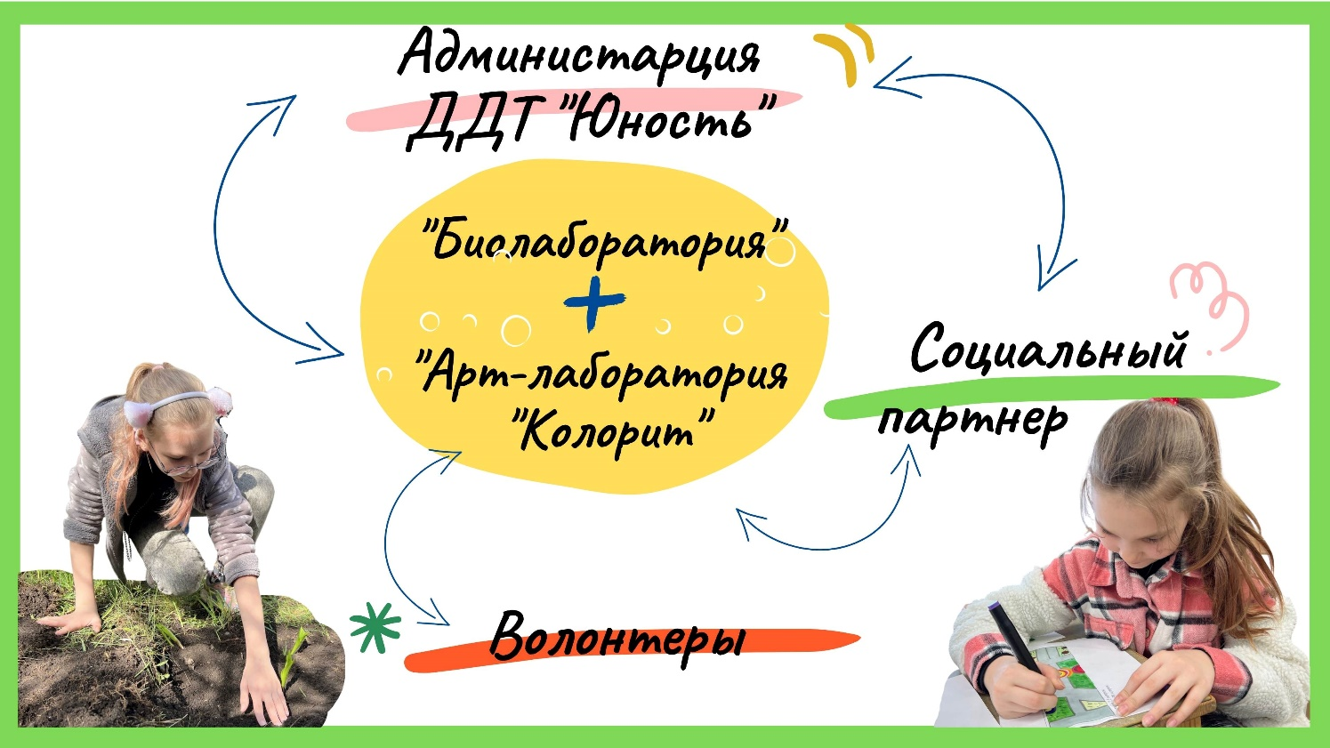

3. Этапы реализации проекта

Дорожная карта проекта

№ | Название этапа | Цель | Срок выполнения
1 | Социальный заказ от администрации ДДТ «Юность» | Благоустройство территории, внедрение  практико-ориентированного подхода в обучение | Январь 2022г.
2. | Подготовительный | Формирование команды, мотивация, целеполагание проекта | Февраль 2022г.
3. | Проектировочный | Создание схемы деятельности  Выбор растений для посадки  Разработка дизайна «Клумбы» | Март 2022г.
4. | Практический | Реализация проекта | Апрель 2022-октябрь 2023гг.
5. | Аналитико– коррекционный | Анализ промежуточных результатов работы и внесение изменений | 2022-2023гг.
6. | Заключительный | Анализ полученных результатов,  презентация проекта | Октябрь 2023г.

- Социальный заказ от администрации ДДТ «Юность».
Неблагоустроенная прилегающая территория возле здания;
Реализация профориентированных программ;
Ландшафтный дизайн –актуальная интегрированная программа.

- Подготовительный этап.
Информирование обучающихся о проекте;
Создание команды.

- Проектировочный этап.
  - Разработка дорожной карты.
№ п\п | Мероприятие | Срок выполнения
1 | Совместные занятия биолаборатории и артлаборатории: изучение растений, разработка дизайна. | Март- апрель 2022г.
 | Разработка карты наблюдений (Приложение №2) | Март- апрель 2022г.
2. | Презентация проекта | Апрель 2022
3. | Выращивание рассады | Март- май 2022г.
4. | Подготовка почвы к посадке | Май 2022г.
5. | Высадка растений в открытый грунт | Май-июнь 2022г.
6. | Уход за растениями | Май-сентябрь ежегодно
7. | Наблюдения | Март-октябрь 2022-2023 гг.
8. | Сбор семян, подготовка к зимовке растений | Сентябрь-октябрь ежегодно
9. | Анализ результатов наблюдения | Октябрь 2022г.
10. | Семинар о ходе реализации проекта | Октябрь 2022г.
11. | Выращивание рассады | Март- май 2023г.
12. | Уборка, мульчирование и подкормка | Май 2023 г.
13. | Высадка растений в открытый грунт | Май 2023 г.
14. | Освещение в СМИ | 2022-2023 гг.
15. | Создание каталога | Сентябрь-декабрь 2023г.

  - Выбор растений для посадки и изучение их особенностей.
Сортов и видов декоративных растений в нашем мире существует очень много, но не каждый вид может подойти для Южного Урала. Южный Урал отличается условиями экстремальными для сельского хозяйства.
Наша «Клумба» планировалась для территории дома детского творчества, в летний период большинство участников проекта не смогут осуществлять уход за растениями, поэтому виды, которые необходимы для клумбы должны были отличаться выносливостью к экстремальным условиям и высокой декоративностью.
По правилам декоративного цветоводства «Клумба» должна цвести в течении всего лета, поэтому подбирать растения необходимо по срокам и длительности их цветения.
Клумба располагается под окнами ДДТ «Юность», поэтому из выбора растений выпали деревья, т.к. они вырастают до 5-10 м в высоту и будут затенять окна.
Кустарники, также выбирали низкорослые (чубушник, караган, спирея серая). В основном из жизненных форм выбранных растений, преобладали травянистые растения (95% видов).
Нами были рассмотрены однолетние и многолетние сортовые садовые растения и аборигенные дикорастущие растения лесов. Многолетние лесные растения, несмотря на их неприхотливость к условиям обитания и устойчивость, решили не использовать, так как они уступают в своих декоративных свойствах и продолжительностью цветения сортам садовых растений. Лесные цветут 2-3 недели, а садовые виды могут цвести до 3 месяцев и постоянно создавать цветовой аспект.

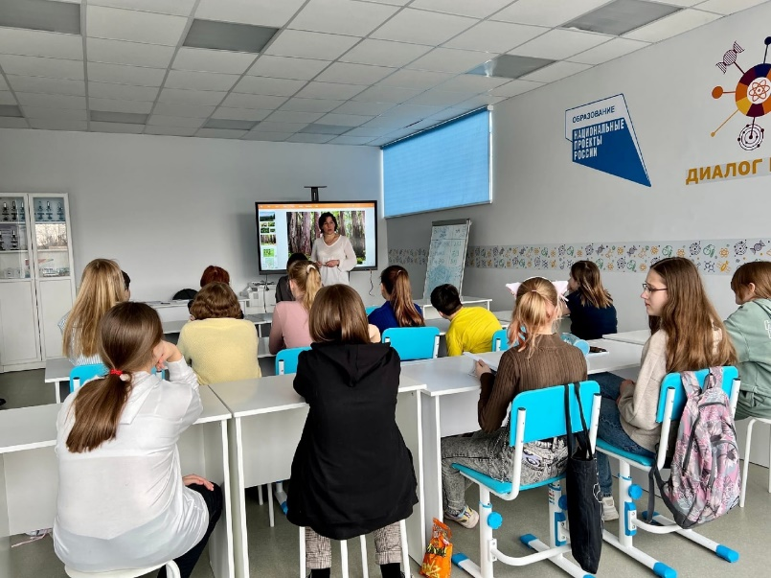
  - Разработка дизайна клумбы с учетом биологических свойств растений.
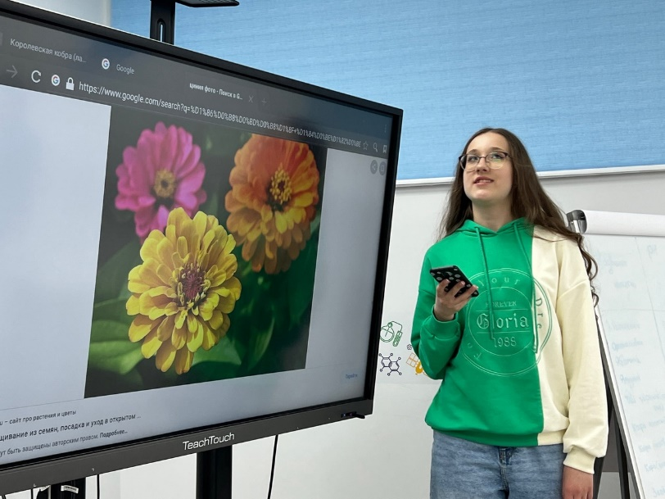
Все растения, которые нам подходили по декоративным свойствам и биологическим характеристикам обучающиеся изучали, рисовали ботанический альбом и выписывали их фенологические (время и продолжительность цветения) и морфометрические характеристики (размер растения, размер побегов, цветков или соцветий). Были рассмотрены многолетние растения и однолетние, составлена таблица потенциальных видов (Приложение №1).
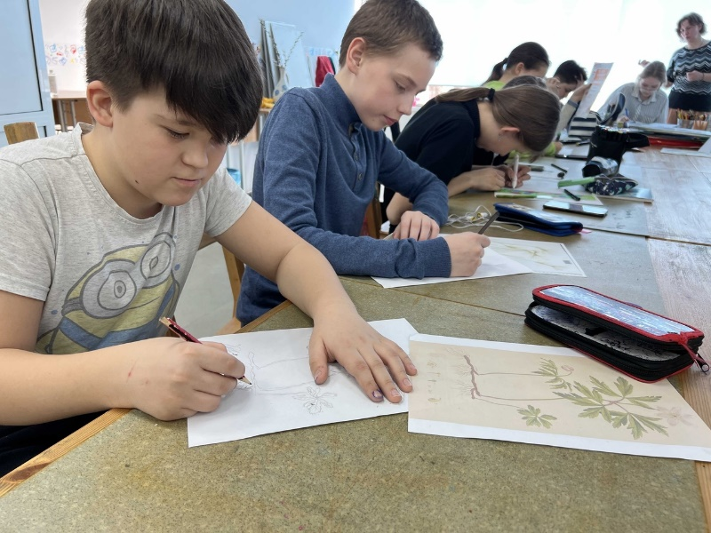
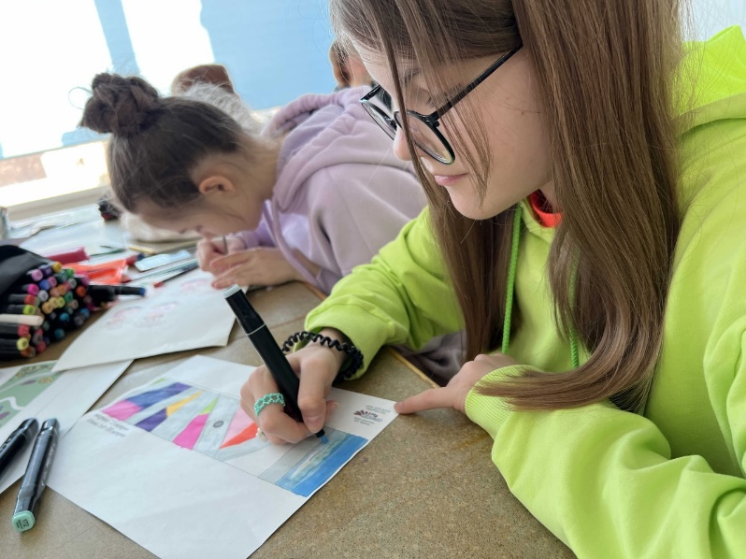
При разработке дизайна «Клумбы» придерживались правил расположения растений в клумбе высокие растения, не должны загораживать низкие и сроки цветения растений должны плавно сменяться во времени, создавая непрерывные цветовые аспекты.
  - Анализ рисков.
Во время реализации проекта могут возникнут различные негативные факторы, такие как: климатические (засуха, заморозки и т.д.), заболевание растений, отказ участников от реализации проекта, дефицит времени, недостача ресурсов.

  - Выбор дизайна проекта.
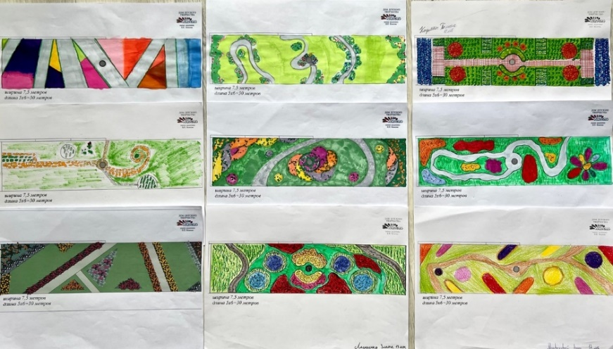
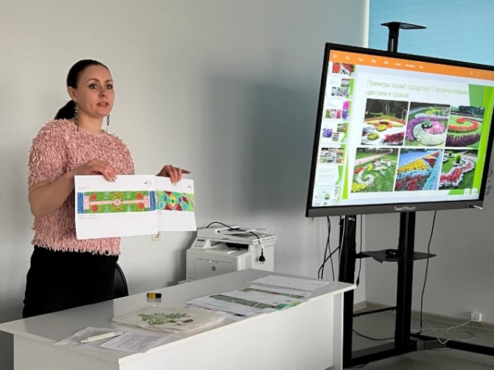
Обучающиеся объединений разработали 17 дизайнов «Клумбы» с учетом окраски и высоты растений, доступа к технологическим объектам на территории. Методом голосования была выбран дизайн.
  - Разработка сметы расходов.
№ | Позиции | Единиц | Цена | Стоимость
1 | Семена растений  Петуния, бархатцы, сальвия | 6 уп | 30р | 180р
2 | Рассада петуния | 1 растение | 50 р | Высаживали в биолаборатории
3 | Рассада бархатцы | 1 растение | 40 р
4 | Рассада сальвии | 1 растение | 50 р
 | Рассада многолетних растений | Предоставили волонтеры
8 | Почвогрунт | Предоставил социальный партнер
 | ИТОГО: |  |  | 320р
  - Презентация проекта администрации ДДТ «Юности»;
На презентации проекта присутствовали: директор, заместитель по учебно-воспитательной части, представители хозяйственной службы, педагоги, волонтеры. Команда прислушалась к пожеланиям и внесла корректировки в проект.

- Практический этап.
4.1 Уборка территории от мусора и отсыпка территории грунтом осуществлялась хозяйственной частью учреждения и волонтерами.
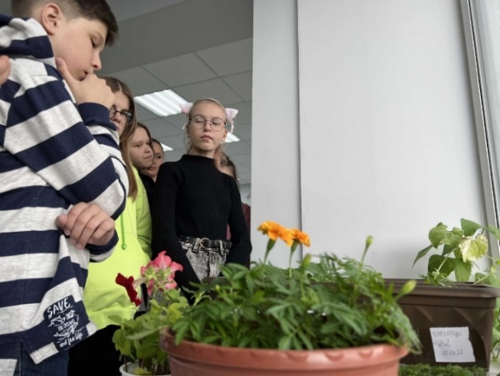
4.2. Выращивание рассады.
Учащиеся выращивали рассаду дома и в биолаборатории, вели регулярные уход и наблюдения с педагогом.

4.3. Высадка растений.
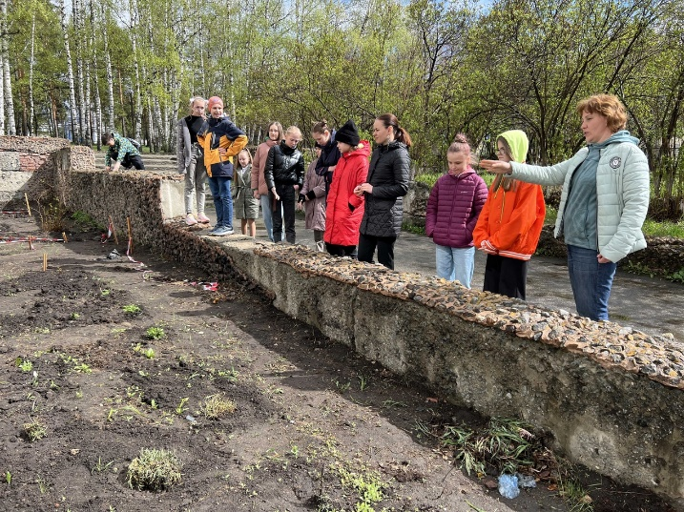
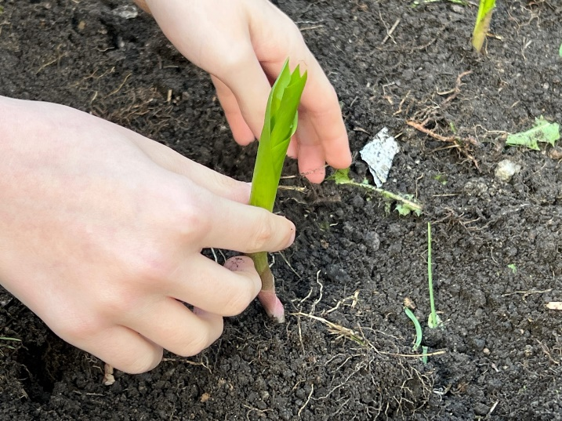
Перед высадкой растений была выполнена разметка территории. Помимо рассады, которую ребята выращивали, волонтерами были предоставлены растения. Кусты были приобретены администрацией.

Адаптация кустов после посадки прошла быстрее, чем у травянистых растений, и они в этом году уже активно цвели.

4.4. Уход за растениями.
С водой растения получают все питательные вещества для роста и цветения, поэтому обучающиеся регулярно поливали «Клумбу».
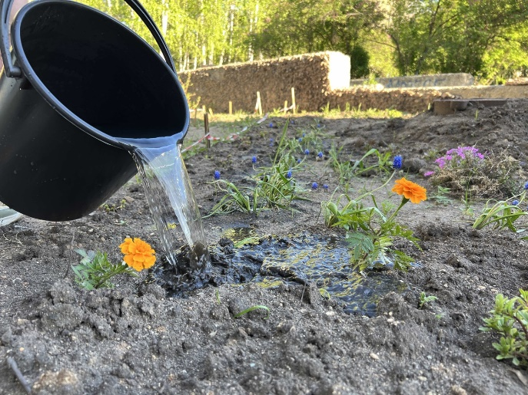
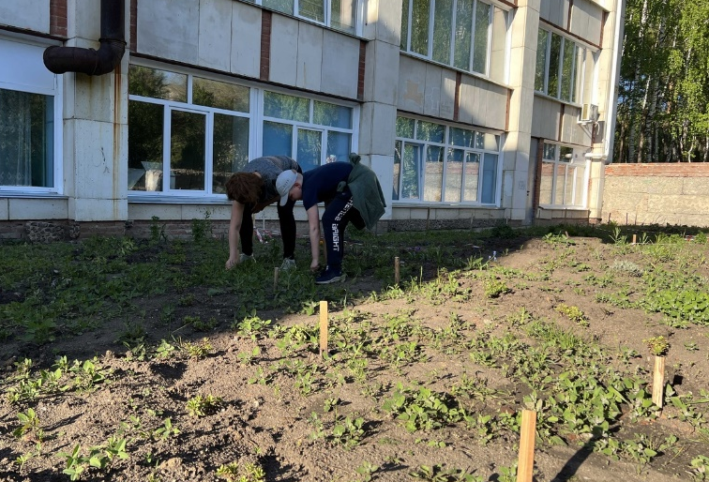
Чтобы цветам доставалось больше влаги, корни дышали и не испытывали дефицита питания из-за обилия сорняков рядом, почву под растениями рыхлили и пропалывали.

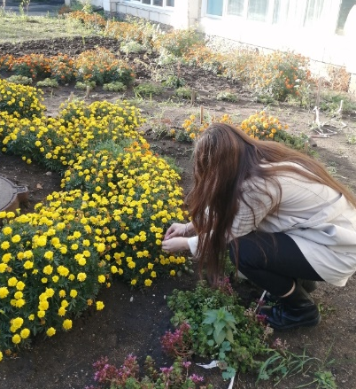
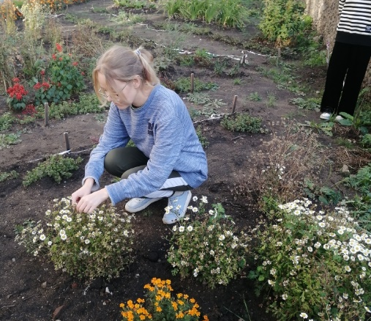
В сентябре обучающиеся осуществили сбор семян.
Так как выбранные растения очень выносливые, им не требуется специальная подготовка для зимовки.

4.5. Наблюдение.
В течении всего лета обучающиеся ухаживали и наблюдали за растениями. Самыми неприхотливыми видами в наших условиях оказались следующие растения: сальвия, бархатцы, хоста и бадан, которые в течение всего лета были декоративны и поддерживали свое цветовое пятно в композиции, за счет цветов или листьев.

4.6. Освещение в СМИ этапы реализации проекта.
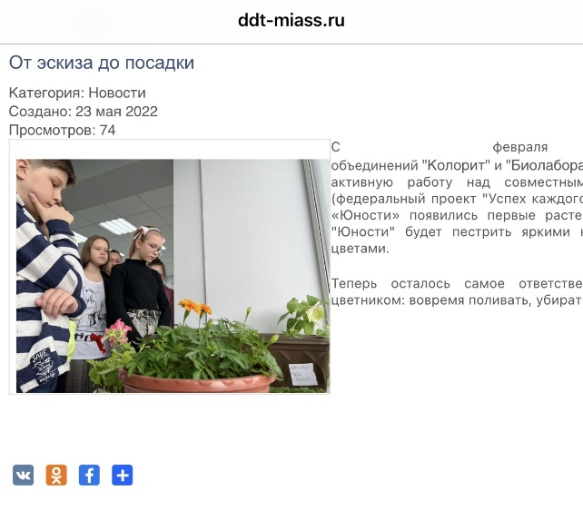
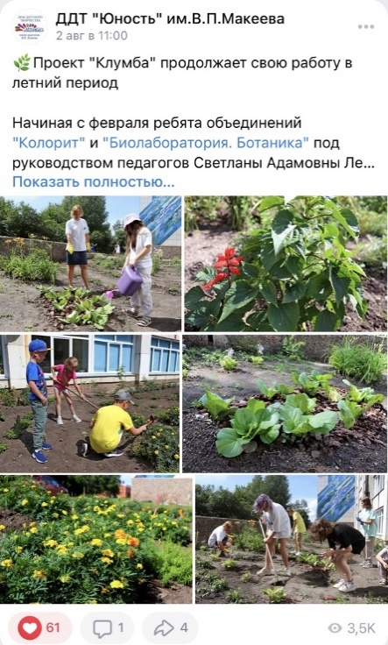
В группе Вконтакте и на официальном сайте ДДТ «Юность» размещаются новости об этапах реализации проекта.

- Аналитико– коррекционный этап.
В период реализации проекта, обучающиеся проводят наблюдения и сбор информации.
В октябре 2022 года планируется проведение семинара с выступлениями обучающихся. Ребята предоставят анализ результатов и обсудят варианты корректировки реализации проекта.
Проект рассчитан на 2 года. На данном этапе мы можем сделать только предварительные выводы.
Нам удалось создать клумбу в геометрическом стиле, поддерживать ее в течении лета и разработать рекомендации по использованию растений для южноуральского региона.
Однолетние растения (бархатцы, сальвия) хорошо высаживать в виде рассады, а рассаду в целях экономии средств хорошо выращивать самим. Эти растения легки в выращивании даже для непрофессионалов.
На нашей клумбе из жизненных форм растений, преобладали травянистые растения (95% видов), т.к. они очень декоративные, занимают меньше места и позволяют создавать рисунок. Кустарники использовались как фон (статичные пятна одного цвета).
Самыми неприхотливыми видами в наших условиях оказались следующие растения: сальвия, бархатцы, хоста и бадан, которые в течение всего лета были декоративны и поддерживали свое цветовое пятно в композиции, за счет цветов или листьев. Петуния оказалась самым неудобным однолетним растением для посадки в условиях образовательного процесса, так как смертность рассады составило 95%
Заключение: в октябре 2022 года мы планируем пересмотреть многолетние виды нашей клумбы и добавить пионы, астры многолетние, ромашки.

- Заключительный этап.
По завершении проекта планируется разработать каталог растений, рекомендованных для южноуральского региона с использованием иллюстраций обучающихся.
Анализ результатов реализации проекта;
Презентация результата реализации проекта;
Рефлексия.

Приложение №1
Растения, высаженные 2022г. в рамках проекта «Клумба»
№ п\п | Фото растения | Название
1 | 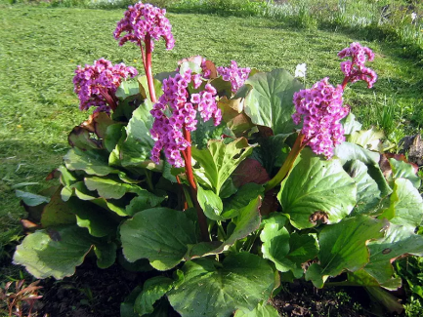 | Бадан сердцелистный  Листья растения блестящие, кожистые, собраны в розетку, цветет май.  Высота до 50 см.
2 | 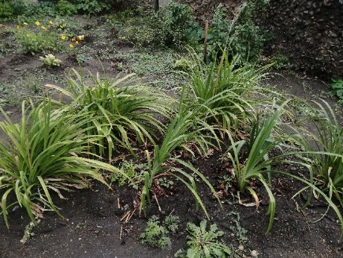 | Лилейник  Крупные кусты лилейника, декоративно смотрятся и в виде зеленого пятна. Цветет июль- август.  Высота до 1 м.
3 | 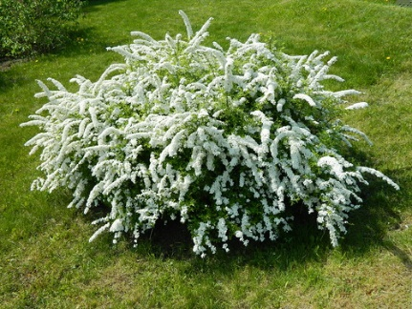 | Спирея серая  Листопадный декоративный кустарник.  Высота до 2 м.  Цветение – май - июнь.
4 | 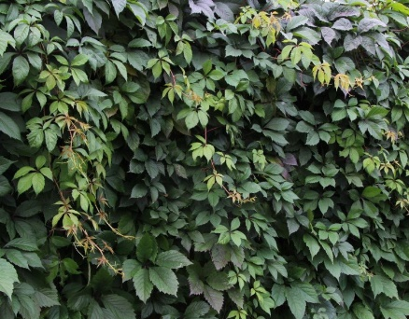 | Девичий виноград  декоративная лиана.  Высота до 20 м. Используют в качестве вертикального озеленения
5 | 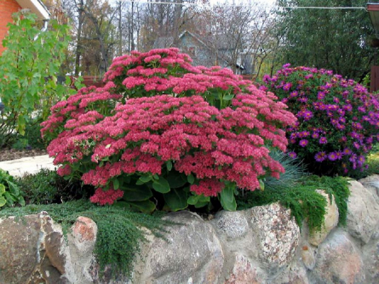 | Очиток  Травянистое растение, многолетнее.  Высота до 20 см. Цветет в июне.
6 | 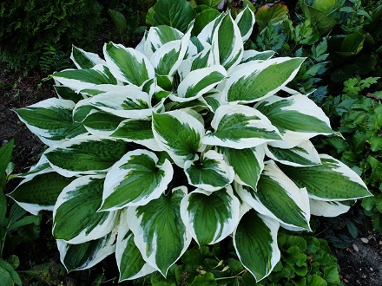 | Хоста  Травянистое растение, многолетник.  Высота до 50 см.  Цветет в июле.
7 | 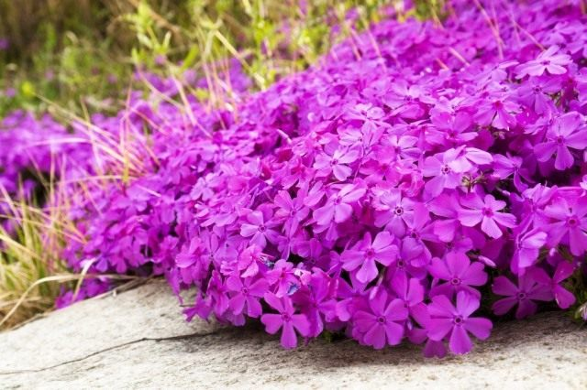 | Флокс шиловидный  Почвопокровное растение  Высота растения около 15-17 см.  Цветет с середины мая до конца первой декады июня, вторично и менее обильно — в августе-сентябре
8 | 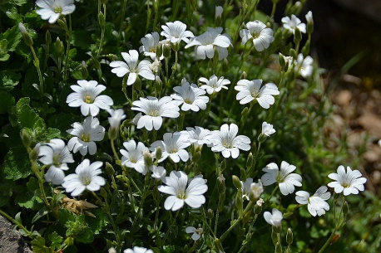 | Ясколка  Почвопокровное растение.  Цветение май-июнь.  Высота 10-30 см.
9 | 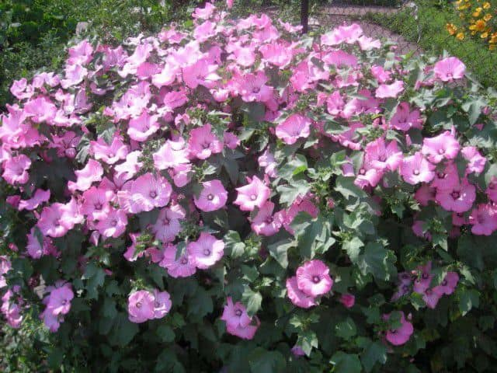 | Лаватера многолетняя  Многолетнее, сильноветвистое растение.  Цветет с июля до осени.  Высота до 2 м.
10 | 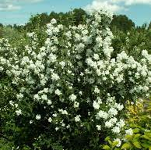 | Чубушник  Листопадный кустарник.  Цветение с конца мая до конца июля  Высота до 2-2,5 м.
11 | 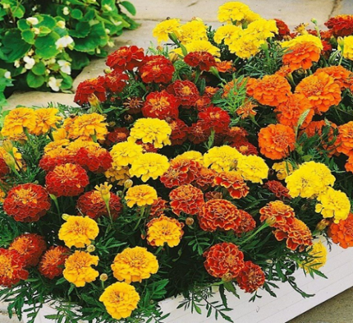 | Бархатцы  Высота густоветвистых кустиков – от 20 до 45 см. Цветут с июня по октябрь.  Неприхотливые однолетники.
12 | 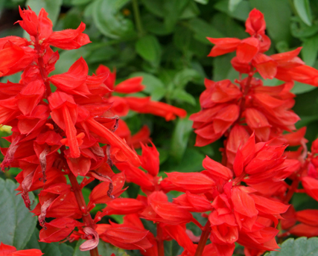 | Сальвия  Однолетнее растение.  Цветет с июня по октябрь  Высота 25-60 см
13 | 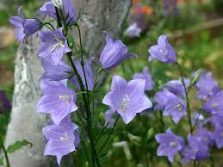 | Колокольчик персиколистный  Многолетнее прямостоячее слабоветвистое растение.  Цветет в июне-июле  Достигает высоту до 1 м.
14 | 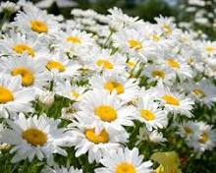 | Ромашки  Многолетнее травянистое растение.  Цветет с июня по август.  Достигает высоту до 1 м.
15 | 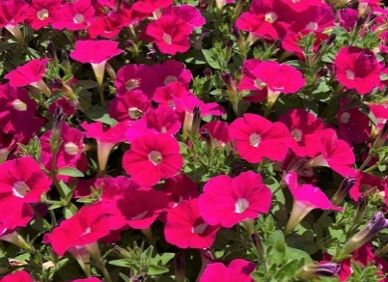 | Петуния  Однолетнее растение.  Цветет с июня по октябрь.  Высота 25-60 см.
16 | 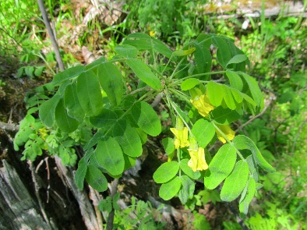 | Карагана  Листопадный кустарник  Цветет с мая по июнь  Высота до 3 метров

Приложение №2
Карта наблюдений

№ п\п | Название растения | Дата высадки | Высота растения | Начало цветения | Окончание цветения | Размер цветка | Наличие семян

Приложение №3
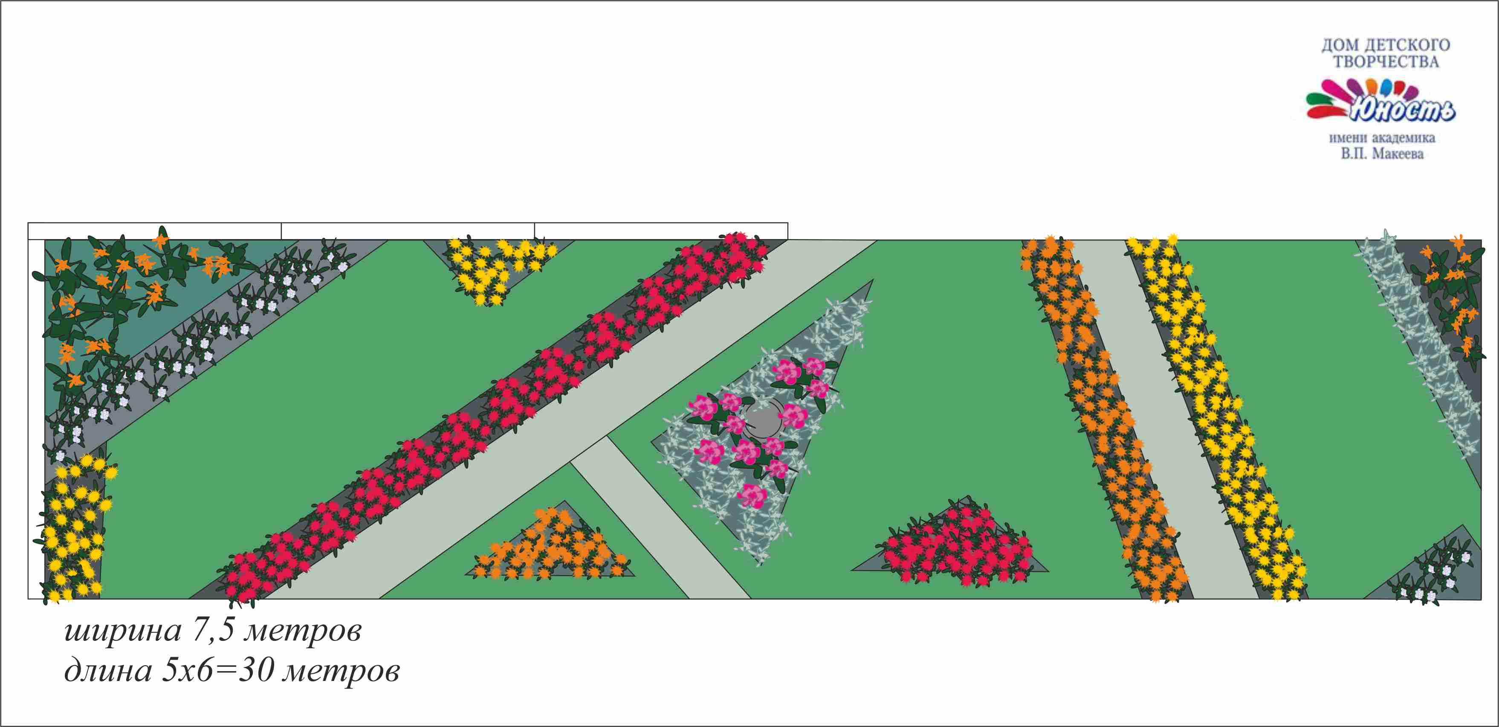
Дизайн клумбы, оформленный в электронном виде, апрель 2022г. (данная схема была представлена администрации, до внесения изменений).

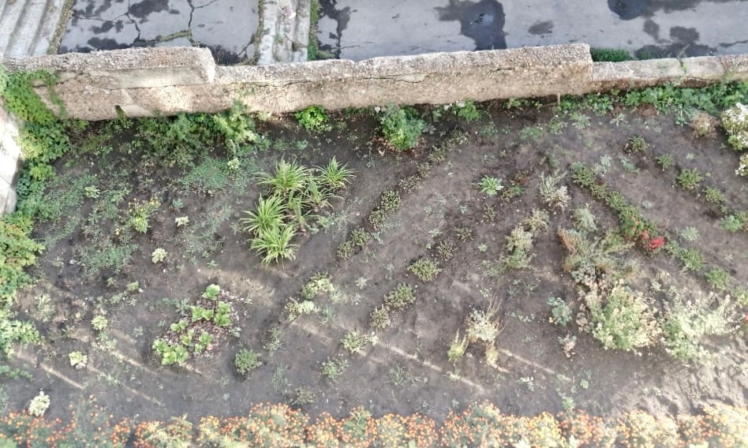
Вид сверху, сентябрь 2022г.

Приложение №4
Ботанические иллюстрации обучающихся «Биолаборатории», «Артлаборатории «Колорит».
